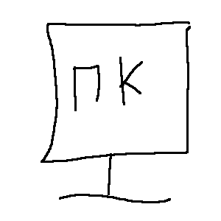**Текстовые редакторы**

**Введение**

Класс прикладных программ наиболее представлен что обусловлено прежде всего широким применением средств компьютерной техники о всех сферах деятельности человека. Типовым представителем прикладного ПО являются текстовые редакторы

**Раздел 1. ОСНОВНЫЕ ВОЗМОЖНОСТИ WORD**

Установка параметров страницы

Команда Файл -> Параметры страницы задает размер бумаги, ориентация, отступы, размер колонтитулов. Различают логическую и физическую страницы. Физическая страница (или размер бумаги) обычно имеет стандартный размер, например, А4 = 21 * 29 см. Логическая страница образуется на поле физической за вычетом отступов.

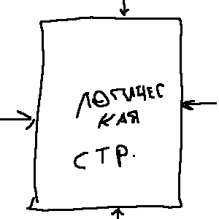

Установить:

Часто устанавливается размер бумаги А4, книжная ориентация, отступы сверху и снизу по 2 см, справа 1 см, слева 3 см.

**Линейки**

Каждый лист документы снабжен горизонтальной и вертикальной линейками. Верхний треугольник отображает отступ для красной строки, а два нижних треугольника отображают ширину абзаца. Серой поле характеризует отступы на физической странице.